Plant UML link:

<http://www.plantuml.com/plantuml/uml/TLAzZjf04ExtAKRq5E4dPOGKfKoP6gtCGYoC7TbBb2YAn8yGHOIYF005aL93CAVZvCFFCCiJtUSVV5wThh5dTkRxcTtfHLg6UZhnXAU6cdH0eJlwh6dWXihHRk2BBz8Pov4Y_cSsPcOs77EIVSsQVWZfw20atfhVPiO7FfACoFyUog-r2beNdA1wAQeZxKbV_2mxFhfE64J1KFVLDqTvMGk26_mFO0yWM9ebA422-1TV-cRrmWo0pZJImKI5ujdqZizc3lqxVeHTecca71afQl0MkADPP2ncrSZWdzw_iJeWday5KShiG-nSka21C5c28nI8_r_t85fmN2DhMMH_yqcIifrJX2dqvu0LmnqgOBiE_93VIj55GzV3J77kAwuXEg_ull29hdlypj26xhrrQmd1SSfn_aqhigv5jeDmDja1a7K-VrnHU-vO4PyAkGh_5c-Rxm0rc--oIxMohfMrhAmjHBaU5TJAqO3TAEEEk3rtSG3Tdl87MEKd>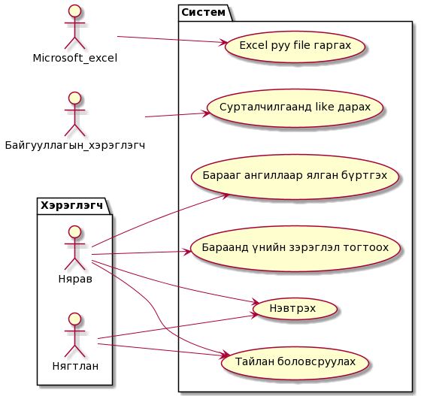

Use case description

1. Usecase id = UC2, Usecase name = Барааг ангиллаар ялган бүртгэх
2. Тайлбар: Нярав шинээр ирсэн барааг бүртгэхдээ аль ангилалын(Электрон бараа, Хүнсний бараа, Ахуйн бараа, Гоо сайхны бараа ) барааг ялгаж бүртгэх ба дээрх ангилалын аль нэгэнд нь орохгүй бол бусад гэсэн ангилал руу оруулна.
3. Шаардлагууд:
4. Actors: Нярав
5. Холбоо:
6. Өмнөх нөхцөлүүд: Хэрэглэгч(Нярав) системд өөрийн эрхээр нэвтэрсэн байх
7. Дараагийн нөхцөлүүд:
8. Онцгой шаардлагууд: Системд зөвхөн няравын эрхээр нэвтэрсэн байх
9. Гол үзэгдлүүдлийн урсгал:

|  |  |
| --- | --- |
| Actor-action | System-response |
| Нявар барааны мэдээллийг оруулдаг | Барааны мэдээллийг харуулах |
| Нярав барааны ангиллыг сонгодог | Барааг хэрэглэгчийн сонгосон ангилалд оруулах |
| Мэдээллийг хадгалах | Мэдээллийг өгөгдлийн сан руу бичих |

1. Үзэгдлүүдийн сонгосон урсгалууд:

10.1 <Электрон бараа ангилалыг сонгох>

<барааг электрон бараа гэсэн ангилалд оруулах>

* 1. <Хүнсний бараа ангиллыг сонгох>

<барааг хүнсний бараа гэсэн ангилалд оруулах>

* 1. < Ахуйн бараа ангиллыг сонгох>

<барааг ахуйн бараа гэсэн ангилалд оруулах>

* 1. <Гоо сайхны бараа ангиллыг сонгох>

<барааг гоо сайхны бараа гэсэн ангилалд оруулах>

* 1. <Бусад ангиллыг сонгох>

<барааг бусад гэсэн ангилалд оруулах>